Министерство науки и высшего образования Российской Федерации
НАЦИОНАЛЬНЫЙ ИССЛЕДОВАТЕЛЬСКИЙ
ТОМСКИЙ ГОСУДАРСТВЕННЫЙ УНИВЕРСИТЕТ (НИ ТГУ)
Институт прикладной математики и компьютерных наук
Кафедра теоретических основ информатики

КУРСОВАЯ РАБОТА

РАЗРАБОТКА ИНТЕРАКТИВНОГО ИНСТРУМЕНТА ДЛЯ ВИЗУАЛИЗАЦИИ АЛГОРИТМОВ СОРТИРОВКИ

Логвиненко Данила Витальевич

Руководитель

___________..
подпись
«_____»__________2026 г.

Студент группы № 932321
___________ Д. В. Логвиненко
подпись
«_____»__________2026 г.

Томск – 2026

ОГЛАВЛЕНИЕ
ВВЕДЕНИЕ 3
1 Разновидности обучающих приложений 4
2 Описание средств разработки 6
3 Анализ программного кода 9
3.1 Реализация управления процессом сортировки 9
3.2 Реализация визуализации массива 11
3.3 Реализация алгоритмов сортировки 14
3.4 Реализация подсчёта операций и времени
3.5 Реализация сравнительного тестирования алгоритмов
4 Тестирование программного средства 16
ЗАКЛЮЧЕНИЕ 17
СПИСОК ИСПОЛЬЗОВАННЫХ ИСТОЧНИКОВ И ЛИТЕРАТУРЫ 18
ПРИЛОЖЕНИЕ А 19
ПРИЛОЖЕНИЕ Б 21
ПРИЛОЖЕНИЕ В 24

ВВЕДЕНИЕ
В настоящее время алгоритмы сортировки являются важной частью программирования и широко применяются при обработке и упорядочивании данных. Они используются в различных информационных системах и программных продуктах, где требуется расположить элементы в определённом порядке. В связи с этим изучение принципов работы алгоритмов сортировки является важной частью подготовки специалистов в области информационных технологий.
При изучении алгоритмов сортировки только по программному коду начинающим разработчикам может быть затруднительно понять последовательность выполняемых операций. Сравнение элементов, их перемещение и обмен происходят последовательно, однако процесс работы алгоритма не всегда является наглядным.
Существующие алгоритмы сортировки отличаются принципами работы, скоростью выполнения, количеством сравнений и обменов элементов. Поэтому возникает необходимость не только изучения отдельных алгоритмов, но и их наглядного сравнения при работе с различными наборами входных данных.
Таким образом, актуальной является разработка программного средства, предназначенного для визуализации процесса выполнения алгоритмов сортировки и проведения их сравнительного анализа.
Целью курсовой работы является разработка программного средства для визуализации и сравнительного анализа алгоритмов сортировки.
Для достижения поставленной цели необходимо решить следующие задачи:
- провести анализ алгоритмов сортировки и их основных характеристик;
- выбрать средства разработки программного средства;
- разработать структуру и пользовательский интерфейс приложения;
- реализовать визуализацию процесса сортировки массива;
- реализовать набор алгоритмов сортировки;
- реализовать отображение псевдокода и текущего состояния выполнения алгоритма;
- реализовать подсчёт операций и измерение времени выполнения алгоритмов;
- реализовать средства управления процессом сортировки, включая изменение скорости, приостановку и пошаговое выполнение;
- реализовать формирование массивов с различными типами исходных данных, включая случайный, отсортированный, обратно отсортированный и частично отсортированный массивы;
- реализовать механизм сравнительного тестирования алгоритмов;

1 Разновидности обучающих приложений.
Для изучения возможностей существующих программных средств были рассмотрены приложения, предназначенные для визуализации и интерактивного изучения алгоритмов сортировки. Подобные программные средства позволяют представить выполнение алгоритма в наглядной форме и наблюдать за изменением элементов массива в процессе сортировки.
На сегодняшний день существует достаточно большое количество визуализаторов алгоритмов сортировки, однако они отличаются количеством реализованных алгоритмов и набором предоставляемых пользователю возможностей. Одни приложения ориентированы преимущественно на демонстрацию процесса сортировки, другие предоставляют средства управления выполнением алгоритма, а некоторые дополнительно позволяют получать статистические данные и сравнивать результаты работы различных алгоритмов.
Основные возможности, встречающиеся в существующих визуализаторах алгоритмов сортировки, представлены в таблице 1.
Возможность | Назначение
Выбор алгоритма | Позволяет выбрать алгоритм сортировки для выполнения
Формирование исходного массива | Позволяет задать размер массива и его начальное состояние
Визуализация выполнения | Отображает сравнение и перемещение элементов массива
Изменение скорости | Позволяет регулировать скорость выполнения алгоритма
Пошаговое выполнение | Позволяет приостанавливать выполнение и переходить к следующей операции
Подсветка псевдокода | Показывает строку псевдокода, соответствующую текущему этапу выполнения
Отображение переменных | Позволяет наблюдать текущие значения основных переменных алгоритма
Статистика операций | Отображает количество сравнений, обменов и других операций
Измерение времени | Позволяет оценить время выполнения алгоритма
Сравнение алгоритмов | Позволяет сопоставлять результаты работы нескольких алгоритмов

Рассмотренные программные средства могут содержать различное сочетание перечисленных возможностей. Например, простые визуализаторы позволяют выбрать алгоритм, сформировать массив и наблюдать за его сортировкой в виде анимации. Более функциональные приложения дополнительно предоставляют управление скоростью и пошаговым выполнением, а также отображение текущего состояния алгоритма.
Отдельные средства ориентированы на изучение алгоритма непосредственно по ходу его выполнения. В них может использоваться подсветка соответствующих строк псевдокода и отображение значений переменных. Это позволяет связать отдельные визуальные изменения массива с выполняемыми операциями алгоритма и лучше проследить последовательность его работы.
Другие приложения предоставляют возможности количественного анализа. Пользователь может получить информацию о количестве сравнений, обменов и других операций, а также времени выполнения алгоритма. Некоторые визуализаторы позволяют использовать различные начальные состояния массива, например случайное, отсортированное или обратно отсортированное, что даёт возможность исследовать изменение характеристик алгоритма в зависимости от исходных данных.
Таким образом, существующие визуализаторы алгоритмов сортировки существенно различаются по набору предоставляемых возможностей. При этом перечисленные функции не являются взаимоисключающими и могут сочетаться в рамках одного программного средства. Для учебного применения представляет интерес их объединение, поскольку визуальное представление позволяет наблюдать процесс выполнения алгоритма, пошаговое управление и подсветка псевдокода — изучать его структуру, а статистические показатели — проводить количественный анализ.
В разрабатываемом программном средстве предполагается объединить указанные возможности. Программа должна обеспечивать визуализацию алгоритмов сортировки, управление процессом их выполнения, отображение псевдокода с указанием текущего шага, формирование массивов с различным исходным состоянием, сбор статистики и сравнение результатов работы алгоритмов. Такое сочетание функций позволит использовать приложение не только для демонстрации алгоритмов, но и для их практического изучения и сравнительного анализа.

2 Описание средств разработки
Для разработки программного средства была выбрана среда разработки Unity, предназначенная для создания интерактивных приложений с использованием графических и пользовательских интерфейсов. Выбор данной среды обусловлен необходимостью наглядного представления процесса выполнения алгоритмов сортировки, а также возможностью создания интерактивных элементов управления.
Основным языком программирования приложения является C#. Он используется для реализации алгоритмов сортировки, управления элементами интерфейса, подсчёта операций и организации взаимодействия между отдельными компонентами программы. В Unity скрипты на C# позволяют разделить программную логику на отдельные компоненты, что удобно при реализации нескольких алгоритмов сортировки.
Для отображения массива используются объекты сцены Unity, представленные в виде вертикальных столбиков. Высота каждого столбика соответствует значению элемента массива. При выполнении алгоритма положение и высота объектов изменяются, благодаря чему пользователь может непосредственно наблюдать за процессом сортировки.

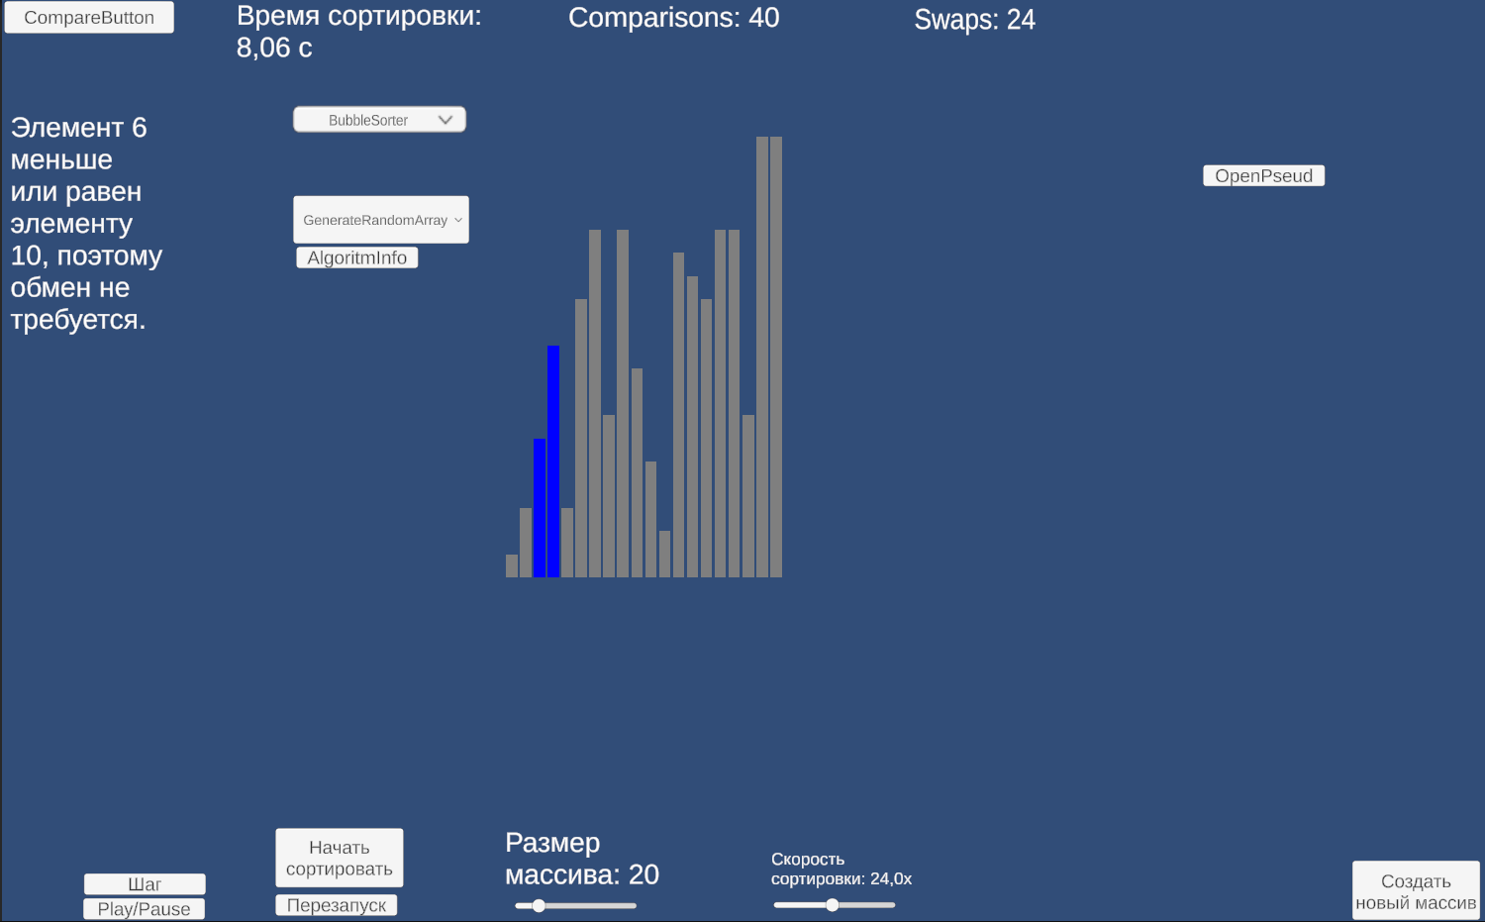
Рисунок 1 – Визуальное представление массива в разработанном приложении.
Для управления приложением используется стандартная система пользовательского интерфейса Unity. С её помощью реализованы кнопки запуска и сброса сортировки, выбор алгоритма, настройка скорости выполнения и отображение текущего состояния программы. Для вывода текстовой информации используется компонент TextMeshPro, позволяющий отображать название выбранного алгоритма, его характеристики, состояние выполнения и результаты измерений.
Для организации пошагового выполнения алгоритмов используются корутины Unity. Они позволяют приостанавливать выполнение алгоритма между отдельными операциями и продолжать его в последующих кадрах. Это используется для реализации анимации сравнений и обменов элементов, задержек между операциями, а также возможности приостановки и пошагового выполнения сортировки.
Особое внимание уделено синхронизации алгоритма с его псевдокодом. Для этого в программе предусмотрен программный интерфейс визуализатора, через который алгоритм сообщает о текущем выполняемом действии. Соответствующая строка псевдокода подсвечивается во время выполнения операции, благодаря чему пользователь может одновременно наблюдать за изменением массива и понимать, какой фрагмент алгоритма выполняется в данный момент.
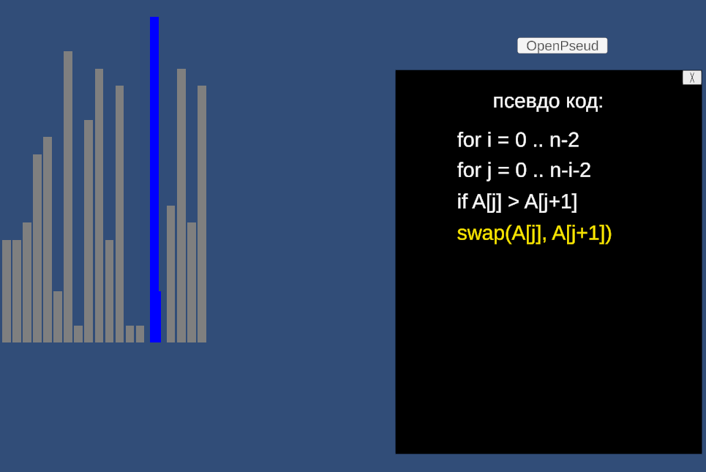
Рисунок 3 – Отображение псевдокода с подсветкой выполняемой строки.
Для обеспечения возможности использования нескольких алгоритмов применяется общий интерфейс сортировщика. Каждый алгоритм реализуется в отдельном классе, соответствующем данному интерфейсу. Благодаря этому контроллер приложения может работать с различными алгоритмами единообразно, не изменяя основную логику управления сортировкой.
Подсчёт характеристик алгоритмов осуществляется с помощью отдельного компонента счётчика операций. В процессе выполнения сортировки регистрируются сравнения элементов и обмены, что позволяет получать количественные показатели работы алгоритма. Дополнительно измеряется фактическое время выполнения сортировки.
Для сравнительного анализа алгоритмов предусмотрен отдельный механизм Benchmark. Он выполняет выбранные алгоритмы на одинаковых исходных данных и формирует результаты, содержащие время выполнения, количество сравнений и количество обменов. Это позволяет сопоставлять алгоритмы не только по теоретическим характеристикам, но и по результатам их практического выполнения.

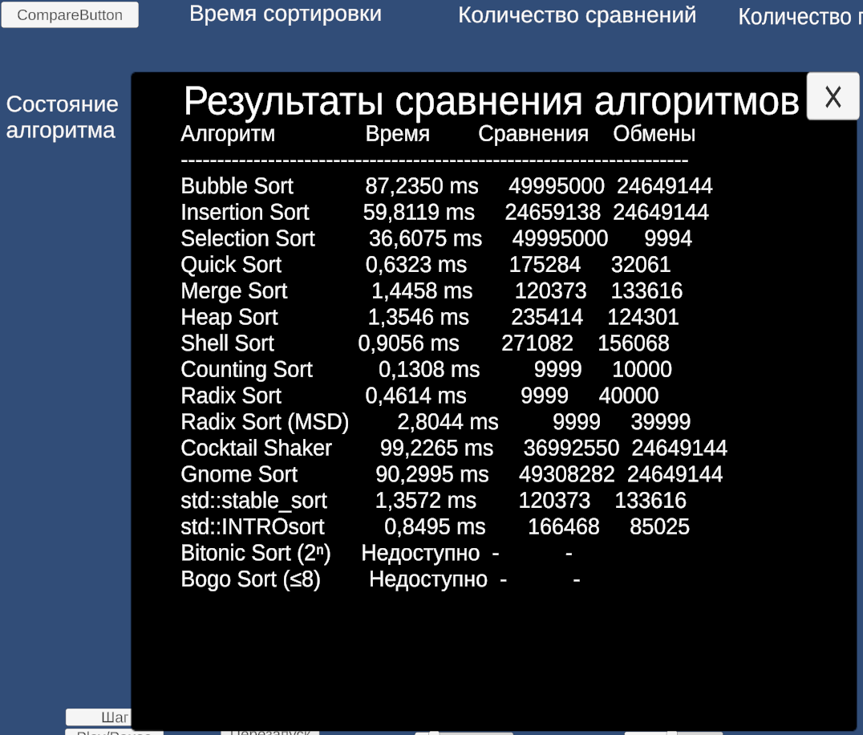Рисунок 5 – Окно сравнительного тестирования алгоритмов.
Таким образом, для реализации приложения используются Unity и язык программирования C#, а также встроенные средства пользовательского интерфейса, корутины и компоненты TextMeshPro. Выбранные средства позволяют объединить визуализацию массива, пошаговое выполнение алгоритмов, отображение псевдокода, управление процессом сортировки и сбор статистики в рамках одного программного средства.

3 Анализ программного кода.
В данной работе программная реализация приложения разделена на несколько взаимосвязанных компонентов, каждый из которых отвечает за определённую часть функциональности. Такое разделение позволяет независимо реализовывать алгоритмы сортировки, визуализацию их выполнения, пользовательский интерфейс и сбор статистики.
Основу программной части составляют следующие группы компонентов:
- управление приложением — SortController;
- визуализация массива и выполнения алгоритмов — ArrayVisualizer, IVisualizerAPI;
- реализация алгоритмов сортировки — отдельные классы-сортировщики, реализующие интерфейс ISorter;
- подсчёт операций — OperationCounter, IOperationCounter;
- управление состоянием выполнения — SortingState, SortingHelper;
- настройка анимации и скорости — AnimationSettings;
- сравнительное тестирование — классы для проведения Benchmark-тестирования и BenchmarkManager;
- отображение результатов и информации об алгоритмах — соответствующие компоненты пользовательского интерфейса.
Такое разделение позволяет рассматривать программный код не как совокупность отдельных файлов, а как несколько функциональных частей, взаимодействующих между собой.
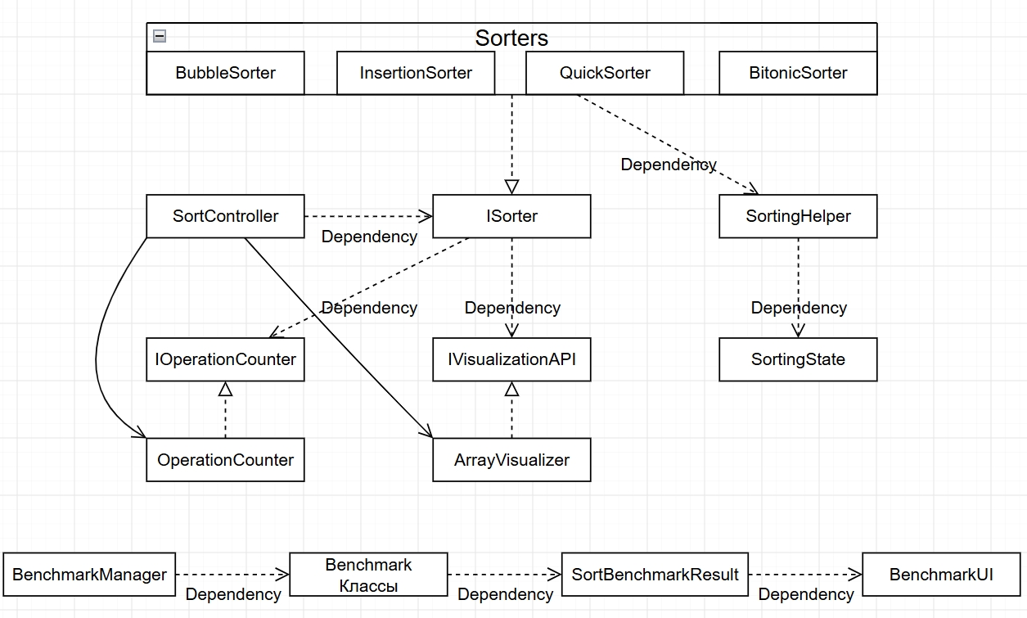
Рисунок 6 – Общая структура программных компонентов приложения.

3.1 Класс SortController
Класс SortController является основным управляющим компонентом приложения. Он связывает пользовательский интерфейс с реализациями алгоритмов сортировки и отвечает за запуск, остановку и перезапуск процесса сортировки.
При запуске приложения класс формирует исходный массив и передаёт его в ArrayVisualizer для отображения. При выборе пользователем алгоритма создаётся соответствующий объект, реализующий интерфейс ISorter.
Например, выбор алгоритма выполняется с помощью конструкции
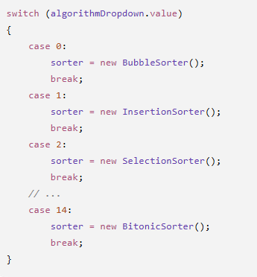
Листинг 1 – Выбор алгоритма сортировки в классе SortController
Таким образом, SortController не содержит непосредственно код алгоритмов сортировки. Вместо этого он выбирает необходимую реализацию интерфейса ISorter. Это позволяет добавлять новые алгоритмы без изменения общей логики выполнения сортировки.
Перед началом сортировки контроллер сбрасывает статистику, создаёт копию исходного массива и передаёт его визуализатору:
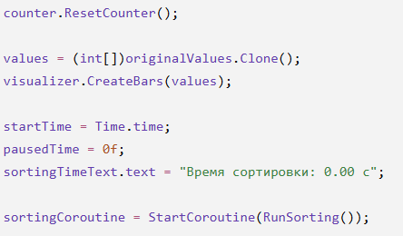
Листинг 2 – Подготовка и запуск сортировки
Копирование исходного массива необходимо для того, чтобы после завершения алгоритма или при его повторном запуске можно было восстановить исходные данные. Одновременно сбрасывается счётчик операций и фиксируется момент начала сортировки для последующего измерения времени выполнения.
Непосредственное выполнение выбранного алгоритма осуществляется в отдельной корутине:
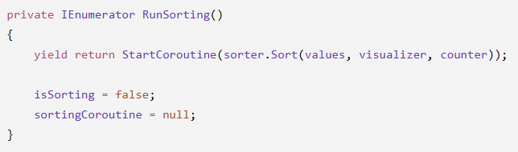 Листинг 3 – Выполнение выбранного алгоритма
Метод RunSorting передаёт алгоритму массив, объект визуализатора и счётчик операций. Благодаря этому реализация каждого алгоритма может одновременно изменять состояние массива, обновлять визуальное представление и регистрировать выполняемые операции.
Использование coroutine позволяет выполнять сортировку пошагово и приостанавливать выполнение между отдельными действиями. Это необходимо для визуального отображения процесса сортировки и реализации режима пошагового выполнения.

3.2 Интерфейс ISorter
Для унификации реализации алгоритмов сортировки в приложении используется интерфейс ISorter. Каждый алгоритм реализует данный интерфейс и предоставляет собственную реализацию метода Sort.
Основной метод интерфейса имеет следующий вид:
Листинг 4 – Интерфейс ISorter
В метод передаются три объекта: сортируемый массив, интерфейс визуализации и интерфейс счётчика операций. Такое разделение позволяет отделить алгоритмическую часть программы от её визуального представления и подсчёта статистики.
На основе интерфейса ISorter в приложении реализованы 15 алгоритмов сортировки: пузырьковая сортировка, сортировка вставками, сортировка выбором, быстрая сортировка, сортировка слиянием, пирамидальная сортировка, сортировка Шелла, сортировка подсчётом, поразрядные сортировки LSD и MSD, коктейльная сортировка, гномья сортировка, Bogo Sort, Intro Sort, стабильная сортировка и Bitonic Sort.
Таким образом, все алгоритмы имеют единый способ запуска и могут выбираться контроллером независимо друг от друга.

3.3 Класс ArrayVisualizer
Класс ArrayVisualizer отвечает за визуальное представление сортируемого массива. Каждый элемент массива отображается в виде отдельного столбика, высота которого соответствует числовому значению элемента.
При создании массива метод CreateBars создаёт необходимые объекты и устанавливает их размеры и положение на сцене.
Кроме создания элементов массива, класс реализует методы интерфейса IVisualizerAPI, предназначенные для отображения текущего состояния алгоритма. В частности, реализованы подсветка сравниваемых элементов, выделение активного элемента, обозначение отсортированных элементов и анимация обмена двух столбиков.
Отдельно реализована подсветка строк псевдокода. Метод HighlightPseudoCodeLine изменяет цвет соответствующей строки, благодаря чему пользователь может видеть, какой участок алгоритма выполняется в текущий момент.

3.4 Подсчёт операций
Для получения количественных характеристик алгоритмов в приложении используется компонент OperationCounter. Он регистрирует количество сравнений и обменов элементов во время выполнения сортировки.
Каждый алгоритм получает объект счётчика через интерфейс IOperationCounter и увеличивает соответствующее значение при выполнении операции. Полученные данные отображаются в пользовательском интерфейсе и используются при сравнительном анализе алгоритмов.
Такой подход позволяет использовать единый механизм подсчёта для всех реализованных алгоритмов и получать сопоставимые результаты.

3.5 Реализация алгоритмов сортировки
В приложении каждый алгоритм сортировки реализован в отдельном классе, соответствующем общему интерфейсу ISorter. Такой подход позволяет использовать единый механизм запуска и визуализации для различных алгоритмов.
В качестве примера рассмотрим реализацию сортировки вставками. Алгоритм последовательно сравнивает текущий элемент с предыдущим. Если элементы расположены в неправильном порядке, выполняется их обмен, после чего визуализатор отображает изменение положения элементов массива.
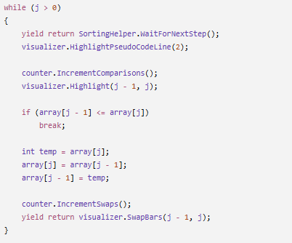
Листинг 5 – Реализация сортировки вставками

В реализации используется корутина IEnumerator, что позволяет выполнять алгоритм пошагово. Перед сравнением элементов увеличивается счётчик сравнений, а после обмена — счётчик обменов. Методы Highlight() и SwapBars() обеспечивают визуальное отображение выполняемых операций.
Дополнительно SortingHelper.WaitForNextStep() используется для управления пошаговым выполнением, а HighlightPseudoCodeLine() выделяет соответствующую строку псевдокода.
Таким образом, каждый алгоритм содержит собственную логику сортировки, но взаимодействует с визуализатором и счётчиком операций через общие интерфейсы. Это позволяет добавлять новые алгоритмы без изменения основного механизма управления сортировкой.

3.6 Визуализация выполнения алгоритмов
Для отображения процесса сортировки используется класс ArrayVisualizer, реализующий интерфейс IVisualizerAPI. Он отвечает за создание и изменение визуального представления массива, а также за выделение элементов, участвующих в текущей операции.
Взаимодействие алгоритма с визуализатором осуществляется через методы интерфейса IVisualizerAPI. Благодаря этому классы сортировки не зависят непосредственно от реализации визуальной части приложения.
Например, для выполнения обмена двух элементов используется метод SwapBars(), который изменяет положение соответствующих столбцов и обеспечивает визуальное отображение операции.

Листинг 6 – Взаимодействие алгоритма с визуализатором
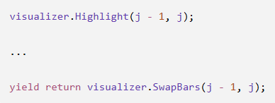
Метод Highlight() используется для выделения элементов, участвующих в сравнении, а SwapBars() — для отображения их обмена. После завершения необходимых операций элементы могут быть отмечены как отсортированные с помощью соответствующего метода визуализатора.
Такое разделение позволяет отделить логику алгоритма сортировки от её визуального представления. Алгоритм выполняет необходимые операции над массивом, а ArrayVisualizer отвечает за их отображение пользователю.

3.7 Псевдокод и пошаговое выполнение
Для повышения наглядности работы алгоритмов в приложении предусмотрено отображение их псевдокода. Во время выполнения сортировки текущая строка псевдокода подсвечивается, что позволяет пользователю сопоставлять выполняемую операцию с соответствующим этапом алгоритма.
Для управления состоянием выполнения используются SortingState и SortingHelper. Они обеспечивают возможность приостанавливать выполнение сортировки и переходить к следующему шагу вручную.
Таким образом, пользователь может не только наблюдать за изменением массива, но и последовательно отслеживать выполнение отдельных операций алгоритма.
Листинг 7 – Ожидание перехода к следующему шагу
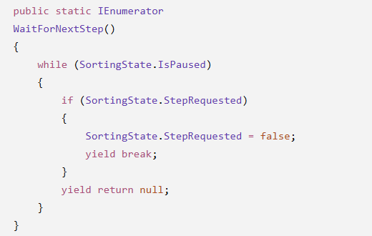
При включённом режиме паузы выполнение алгоритма приостанавливается. После нажатия кнопки перехода к следующему шагу устанавливается соответствующий флаг, после чего корутина продолжает выполнение.

3.8 Формирование входных данных
Перед началом сортировки приложение формирует исходный массив, который используется алгоритмом. Для проведения сравнительного анализа предусмотрена возможность работы с различными типами входных данных, что позволяет оценивать поведение алгоритмов при разных начальных состояниях массива.
Сформированный массив передаётся в контроллер сортировки, после чего его содержимое отображается в виде набора вертикальных столбцов. При необходимости исходные данные сохраняются, что позволяет восстановить массив и повторно выполнить сортировку.
Листинг 8 – Подготовка массива перед сортировкой
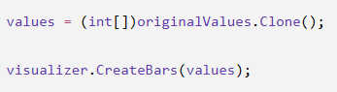
Копирование исходного массива позволяет выполнять сортировку над отдельной его копией, сохраняя исходные значения для последующего повторного запуска или сравнения результатов.

3.9 Сравнительное тестирование алгоритмов
Для оценки эффективности реализованных алгоритмов в приложении предусмотрен режим сравнительного тестирования. Он позволяет получить результаты выполнения алгоритмов на одинаковых входных данных и сопоставить их основные показатели.
За проведение тестирования отвечает BenchmarkManager. Полученные результаты представлены в виде объектов SortBenchmarkResult, содержащих сведения о работе соответствующего алгоритма. Далее эти данные передаются компонентам пользовательского интерфейса для отображения результатов сравнения.
Таким образом, реализованный механизм позволяет оценивать алгоритмы не только по теоретической вычислительной сложности, но и по фактическим результатам их выполнения на различных входных массивах.

ЗАКЛЮЧЕНИЕ
В ходе выполнения курсовой работы было разработано обучающее приложение для визуализации и сравнительного анализа алгоритмов сортировки. Основной задачей приложения является повышение наглядности изучения алгоритмов за счёт одновременного отображения состояния массива и этапов выполнения алгоритма.
В процессе работы были проанализированы основные алгоритмы сортировки и их характеристики, выбраны средства разработки и спроектирована структура программного приложения. Реализован набор алгоритмов сортировки, взаимодействующих с общей системой управления и визуализации.
Разработанное приложение позволяет формировать массивы с различными начальными состояниями, запускать сортировку с настраиваемой скоростью, наблюдать за сравнением и перестановкой элементов, а также пошагово просматривать выполнение алгоритма с подсветкой соответствующих строк псевдокода. Дополнительно реализован подсчёт сравнений и перестановок, отображение времени выполнения и механизм сравнительного тестирования алгоритмов.
Таким образом, поставленная цель была достигнута. Разработанное программное средство может использоваться как вспомогательный инструмент при изучении алгоритмов сортировки, позволяя наглядно сопоставлять их теоретические особенности с фактическим процессом выполнения.

СПИСОК ИСПОЛЬЗОВАННЫХ ИСТОЧНИКОВ И ЛИТЕРАТУРЫ
- Документация Unity Technologies. Unity Manual: Coroutines [Электронный ресурс]. — URL: https://docs.unity3d.com/Manual/Coroutines.html.
- Документация Microsoft. C# [Электронный ресурс]. — URL: https://learn.microsoft.com/dotnet/csharp/.
- METANIT. C# и .NET: руководство по языку программирования [Электронный ресурс]. — URL: https://metanit.com/sharp/tutorial/.
- Алгоритмика. Сортировки и O-нотация [Электронный ресурс]. — URL: https://algorithmica.org/ru/sorting.
- Википедия. Алгоритм сортировки [Электронный ресурс]. — URL: https://ru.wikipedia.org/wiki/%D0%90%D0%BB%D0%B3%D0%BE%D1%80%D0%B8%D1%82%D0%BC_%D1%81%D0%BE%D1%80%D1%82%D0%B8%D1%80%D0%BE%D0%B2%D0%BA%D0%B8

